Custo comparativo de aluguéis para cidades e áreas de ponderação

RESUMO
Esse trabalho apresenta um índice de custo de aluguel para 3.218 municípios brasileiros e para 2.434 áreas de ponderação dos 100 mais populosos. Para tanto, utilizaram-se os valores de aluguel dos microdados da amostra do Censo de 2010. Estimou-se um modelo CPD com correção de viés de seleção amostral à la Heckman. Os resultados indicam grande heterogeneidade entre municípios e entre áreas das cidades. Essa heterogeneidade destaca a importância de introduzir maior desagregação geográfica na criação desses índices. Ademais, a desigualdade de renda per capita calculada com os valores corrigidos pelo custo de vida é muito menor do que a observada com os valores censitários de renda per capita.
Palavras-chave: Custo de vida; CPD; Aluguel

ABSTRACT
This work presents a rent index for 3,218 Brazilian municipalities and for 2,434 census districts of the 100 most populous cities. We use micro data information on rent values from the 2010 census. We estimate a CPD model correcting for the sample selection bias à la Heckman. The results indicate great heterogeneity in rent costs among municipalities and between areas of the same city. This heterogeneity highlights the importance of introducing greater geographical breakdown in the creation of these indices. The income inequality among municipalities calculated with the values corrected for the cost of living is much lower than that observed with the Census values.

Keywords: Cost of living; CPD; Rent
Classificação JEL: R23, R31, R32

- INTRODUÇÃO
É consenso na literatura de economia regional e urbana a importância dos índices regionais de preço. A mensuração das diferenças no custo de vida entre as regiões geográficas é tanto útil para compreensão do processo decisório locacional dos agentes econômicos quanto para a determinação do poder de compra da sua renda. Uma das principais utilizações dos índices de preços é calcular o real poder de compra dos indivíduos.
A renda é bastante utilizada para medição do nível de bem-estar porque está intimamente atrelada à capacidade do indivíduo de consumir bens e serviços que lhe proporcionam satisfação – isto é, está relacionada ao seu nível de utilidade (Corseuil e Foguel, 2002). Contudo, os preços dos bens e serviços não são homogêneos entre as regiões e por isso o poder de compra dos rendimentos varia de acordo com o local de moradia. Assim, para serem passíveis de comparação, as rendas dos indivíduos que residem em diferentes localidades devem ser corrigidas pelo custo de vida local (Azzoni, Carmo e Menezes, 1998; Menezes e Azzoni, 2000; Menezes, Moreira e Azzoni, 2007; Winters, 2013; Almeida e Azzoni, 2016). Trabalhos como o de Azzoni e Servo (2002), Silveira-Neto e Menezes (2008) e Galvão et al. (2016) fazem uso de índices de custo de vida para corrigir os diferenciais de salário e renda entre as regiões brasileiras.
A restrição de dados para o Brasil, entretanto, sempre figurou como um limitante à construção de índices de custo de vida, tanto pela reduzida abrangência geográfica quanto pelo gap temporal das pesquisas relativas ao consumo familiar. A solução encontrada neste trabalho para a construção de um índice de preços no cenário de inexistência de informações acerca da cesta de consumo de bens e serviços das famílias foi a utilização do valor do aluguel como proxy para custo de vida. Essa estratégia se alicerça em trabalhos anteriores que evidenciam a alta correlação entre valor da habitação e índices de preços amplo (Gleaser et al., 2001; Menezes, Moreira e Azzoni, 2007; Martin, Aten e Figueroa, 2011; Cavalcanti e Menezes, 2014; Florida, 2014). Há duas principais razões para que essas duas coisas sejam fortemente interligadas. Primeiro, sendo a moradia o bem de maior peso na cesta de consumo dos indivíduos, variações em seu preço se refletem em variações significativas no custo total de suas cestas e, portanto, no custo de vida de determinada região. Ademais, segundo Biderman (2001), existem spillovers dos preços praticados no setor imobiliário para os demais setores da economia local que acabam desencadeando um efeito rebote (take-back effect) agravador da variação inicial no valor dos imóveis.
A inclusão no Censo Demográfico de 2010 (censo) da variável de valor do aluguel abre novas possibilidades para o estudo comparativo do custo de vida entre as regiões. Cavalcanti e Menezes (2014) foram os primeiros a fazer uso desses dados para mensurar o diferencial de custo de vida entre as cidades brasileiras. A análise dos autores, contudo, trata os municípios como unidades homogêneas, que recebem um índice único de preços. Tendo em vista que as grandes cidades são bastante heterogêneas, essa abordagem desconsidera toda a diversidade nelas existente. Além disso, a inferência é feita considerando apenas os domicílios alugados da amostra, o pode levar a problemas de viés de seleção que enfraquecem os resultados encontrados.
O objetivo central do presente trabalho consiste em criar um índice de custo de vida que capte o diferencial de preços em diversas regiões do Brasil utilizando os dados de aluguel do censo 2010. Objetiva-se contribuir para a literatura brasileira sobre o tema ao mensurar as diferenças no custo de vida para um grande número de municípios e, para os maiores, ao nível intra-urbano. Esse índice permite a comparação direta dos preços praticados em um grande número de municípios e em todos os distritos das 100 cidades brasileiras mais populosas. Além disso, há uma preocupação explícita em corrigir o problema de viés de seleção resultante de se realizar inferência apenas com imóveis alugados.
O uso do valor do aluguel como aproximação para o custo de vida remete naturalmente aos trabalhos de precificação imobiliária. Embora não haja dúvidas de que as características intrínsecas do imóvel alteram seu valor, crescente literatura incorpora fatores exógenos, tais como a sua localização e a qualidade da vizinhança, como fundamentais para formação de preços no setor imobiliário. Isto significa que a valoração das propriedades tende a refletir também as condições do ambiente natural e social de sua localização no espaço (Rosen, 1974).
O fundamento teórico que conecta amenidades urbanas e qualidade da vizinhança ao custo de vida remonta aos modelos clássicos de economia urbana. Conceitualmente, amenidades são características locais desejadas por todos os agentes econômicos. Nas grandes cidades, elas podem ser entendidas como saneamento básico, mobilidade, oferta de trabalho, locais de compras, restaurantes, equipamentos culturais e de lazer, etc. Como amenidades naturais, figura em geral a importância das áreas verdes, praias, lagoas e montanhas. O modelo de Roback (1980, 1982) postula que as melhores regiões, isto é, aquelas com maior dotação de amenidades, terão aluguéis mais elevados para que a utilidade do indivíduo permaneça constante em todo o espaço geográfico. Enquanto esse modelo trata amenidades de forma mais ampla, o modelo seminal de Alonso-Muth-Mills atribui ao tempo de commuting o papel de amenidade urbana fundamental, concluindo que o custo habitacional nas proximidades do central business district é mais elevado devido ao menor tempo de commuting dos agentes.
Alguns trabalhos brasileiros fazem uso do arcabouço de modelos hedônicos para precificação imobiliária, ressaltando a importância das amenidades nesses problemas (Hermann e Haddad, 2005; Simões et al, 2012; Seabra et al, 2014, Campos, 2017). Aqui, como estão sendo utilizados os dados do censo demográfico, as amenidades se limitam às variáveis de esgotamento sanitário, coleta de lixo, rede de água e energia. Essas características extrínsecas, no entanto, não influenciam apenas o preço dos imóveis, mas também o nível de preços dos bens e serviços transacionados na localidade. Entendendo, pois, que as amenidades fazem parte de um mecanismo de formação preços que afeta a economia como um todo, esse trabalho optou pela não inclusão explícita de variáveis extrínsecas ao imóvel na equação hedônica. Isso não significa, contudo, sua desconsideração. Evidenciar tais características do imóvel na equação do índice de preços significaria dar justificativas para a disparidade de custo de vida entre as localidades, que não é o foco da pesquisa.
Esse artigo está dividido em mais quatro seções, além dessa introdução. Na seção 2 discute-se a metodologia utilizada para calcular o custo de vida local, enquanto na seção 3 é apresentada a base de dados utilizada na pesquisa. A seção 4 traz e discute alguns resultados da pesquisa e finalmente a seção 5 resume as conclusões do trabalho.

- ESTRATÉGIA EMPÍRICA
Para calcular o diferencial de custo de vida foi utilizada uma variação do método Country Product Dummy - CPD (Summers, 1973). Nele regride-se o valor do aluguel sobre um grupo de variáveis que caracterizam o imóvel, utilizadas meramente como controle, e um segundo conjunto de variáveis dummies, que identificam a localidade em que o imóvel está situado. O coeficiente estimado para essas dummies dará, pois, o diferencial do custo de vida em relação ao referencial escolhido.
Apesar das características de todos os domicílios da amostra serem observáveis, os dados do censo só apresentam valores de aluguel para aqueles domicílios que estão de fato alugados. Problemas desse tipo são classificados na literatura como incidental truncation, pois o corte nos valores de aluguel é incidental e depende de outra variável – a participação da residência no mercado de aluguel de imóveis. Como os domicílios alugados podem diferir de formas imensuráveis daqueles que não são alugados, é preciso tratar esse possível viés. O método de correção dessa forma de seleção amostral foi proposto por Heckman (1976, 1979) e consiste em estimar uma equação de seleção antes da estimação da equação principal.
O modelo Heckit, como ficou conhecido, é estimado em duas etapas. Na primeira, uma equação de seleção é estimada através de um probit envolvendo todas as observações, isto é, domicílios alugados e não alugados. Essa equação é dada por:
$Pr⁡(Y=1|W)$ (1)
onde Y é a variável identificadora que assume o valor 1 se o domicílio da amostra é alugado e 0 em caso contrário e W representa as variáveis que afetam a probabilidade de um domicílio ser alugado. Essas variáveis podem ser categorizadas em três grandes grupos – características do domicílio, características da localidade e características do chefe da família.
Na segunda etapa, os valores preditos da estimação da equação (1) são retidos para o cômputo da Inversa de Mills, que entra como um regressor adicional na equação principal, com o objetivo de resolver o problema de seleção amostral. Assim, o segundo passo do método consiste em estimar, via mínimos quadrados ordinários, a equação principal, que é dada por:
$\ln\left(P\right)=α+βX+γλ+δD+ϵ$ (2)
onde P é o vetor de valores do aluguel domiciliar, X são as variáveis de controle que captam as características intrínsecas do imóvel, λ é a Inversa de Mills e D é um vetor de variáveis dummy que assumem o valor 1 se a moradia encontra-se na localidade i e 0 caso contrário.
Não cabe nesse contexto a inclusão de variáveis clássicas da abordagem hedônica-imobiliária na equação (2), tais como características da localização e as amenidades urbanas, pois acredita-se que elas captam diferenciais de qualidade que se refletirão no custo de vida local. É importante reiterar que o objetivo do presente trabalho é ter um índice que meça, comparativamente, o custo de vida dos distritos brasileiros, sem realizar, contudo, qualquer esforço para explicar o que leva à existência de tais diferenciais. Distritos localizados à beira mar, por exemplo, terão maior valor de aluguel por conta dessa amenidade. Se tal amenidade fosse incluída na regressão, essa influência seria extirpada do cálculo e o valor de aluguel previsto para o distrito seria menor do que realmente é. Para uma família em processo de escolha do local para morar, o que conta é o valor que deverá pagar e não o valor líquido das amenidades.
- DADOS
Foram utilizados os microdados da amostra do Censo Demográfico de 2010 (IBGE). A vantagem do uso do Censo para mensuração do custo de vida em relação a outras pesquisas tradicionais, como a PNAD (Pesquisa Nacional por Amostra de Domicílios) e a POF (Pesquisa de Orçamento Familiar) é sua abrangência geográfica. Enquanto a POF traz dados detalhados sobre a cesta de consumo das famílias, a mesma só está disponível para as regiões metropolitanas. A PNAD, por outro lado, apesar de ter dados de aluguel e ser de periodicidade anual, não é representativa para municípios.
Tendo em vista que o foco do trabalho é mensurar também o diferencial intra-urbano do custo de vida, as variáveis binárias identificadoras de localidade da equação (2) não podem se referir apenas aos municípios, uma vez que o uso dessa unidade geográfica criaria um índice de custo de vida municipal único. Destarte, a fim de captar toda a pluralidade existente dentro das grandes cidades, as Áreas de Ponderação (AP) definidas pelo IBGE constituem o nível geográfico de interesse nesses casos. A área de ponderação é a unidade geográfica formada por um agrupamento de setores censitários contíguos dentro de um mesmo município, de modo a possuir ao menos 400 domicílios particulares ocupados na amostra – DPOA (IBGE, 2013). Via de regra, o município deve ser dividido no maior número possível de áreas de ponderação. Quando da impossibilidade de subdividir um município devido ao critério de número mínimo de DPOA, este será, per se, uma área de ponderação. Para aqueles municípios com mais de 190 mil habitantes, os órgãos de planejamento municipal foram consultados a fim de que a definição geográfica das áreas de ponderação respeitasse não apenas os critérios técnicos supracitados, mas também abarcasse áreas municipais mais homogêneas. Assim, foram definidas 10.184 áreas de ponderação para todo o país, sendo que 4.524 dos 5.565 municípios têm área única e apenas 1.041 possuem mais de uma AP. As cem maiores cidades, cujas localizações estão indicadas na Figura 1, possuem 2.434 áreas de ponderação.
Uma vez que a unidade de observação do trabalho é o DPOA, o questionário básico utilizado para montagem da base de dados foi o de domicílios. Optou-se por trabalhar apenas com domicílios particulares permanentes das áreas urbanas, por entender que o mercado imobiliário do meio rural pode não representar adequadamente a dinâmica de custo de vida local. A necessidade de se coletar informações do chefe da família para a estimação da equação (1) fez com que fossem agregadas a cada domicílio algumas informações do questionário de pessoas do censo. Para efeito de consistência, foram eliminadas todas as observações com aluguel mensal inferior a R$ 20,00 e as AP como menos de 30 imóveis alugados. Para a primeira etapa do Heckit, a amostra possui informações de 4.742.375 domicílios, enquanto a segunda etapa, que considera apenas a sub amostra de domicílios alugados, contém 772.639 observações.
As Tabelas A1 e A2 apresentam as estatísticas descritivas das variáveis utilizadas na primeira e na segunda etapas da estimação do modelo, respectivamente. São consideradas as seguintes características do domicílio: número de dormitórios, banheiros e demais cômodos, assim como se a construção é em alvenaria. Para características da localidade, consideram-se as seguintes: se o imóvel é ligado às redes de energia, de água e de esgotos, se tem serviço de coleta de lixo e se a moradia é adequada. Além disso, consideraram-se algumas características referentes à área de ponderação, como as proporções de casas e apartamentos, de domicílios alugados, de domicílios com serviço de água e esgoto, de favelas, além da renda média da área. Quanto às características dos chefes de família, consideraram-se informações sobre: gênero, raça, idade, estado civil, número de filhos, tempo de moradia no imóvel, se é migrante e nível de renda.

- RESULTADOS

  - Resultados por município
Iniciamos o estudo buscando determinar o custo de vida de 3.218 municípios, sendo que para os 100 maiores será posteriormente apresentada a mesma informação também para suas AP. Adotou-se o procedimento de estimação em duas etapas, calculando-se inicialmente a probabilidade de um imóvel ser alugado em cada município e utilizando-se essa informação na segunda etapa. O trabalho foi feito em dois blocos. Para os municípios menores, estimaram-se 3.118 regressões individuais (para cada etapa), introduzindo-se um município de cada vez. Assim, identificou-se a diferença de custo de aluguel de cada município em relação à média do grupo de 3.118 municípios. Para os municípios mais populosos, estimou-se uma equação única, introduzindo-se simultaneamente 100 dummies, uma para cada município, sendo o grupo de referência o mesmo conjunto de 3.118 municípios considerados no primeiro bloco. Assim, os resultados dos dois blocos permitem a comparação dos níveis estimados de aluguel de todos os municípios simultaneamente.
Dado que o número de regressões é muito grande, não faz sentido apresentar todos os coeficientes estimados para as características do domicílio, da localidade e da área de ponderação, assim como dos chefes de família. Como cada estimativa difere das demais apenas pela mudança de um município – por construção, pequeno -, os coeficientes estimados das variáveis de controle acima quase não variaram entre regressões, com os respectivos coeficientes assumindo os sinais esperados, quando significantes. A Tabela 3 exibe a média dos 3.119 coeficientes e erros-padrão estimados das variáveis de controle nas segundas etapas; a Tabela A3, no apêndice, apresenta as médias dos coeficientes estimados nas primeiras etapas. Apesar de não ser o foco da análise, verifica-se que todos os coeficientes das variáveis de controle apresentam os sinais esperados: o valor do aluguel é tanto maior quanto maior o número de dormitórios, banheiros e outros cômodos, bem como melhor a qualidade do acabamento. Também para a probabilidade de o imóvel ser alugado, conforme indicam os resultados da Tabela A3, os sinais dos coeficientes das variáveis são aqueles esperados, sendo os coeficientes todos significantes.

Tabela 3 – Resultados médios da estimação – Segunda Etapa
ln (Aluguel) | (Média de 3.119 regressões)
 | Coeficiente | Erro Padrão
Lambda | -0,2922*** | 0,0018
Número de dormitórios | 0,1699*** | 0,0010
Número de banheiros | 0,4750*** | 0,0017
Número de outros cômodos | 0,1097*** | 0,0006
Acabamento de alvenaria | 0,1483*** | 0,002o
Constante | 4.701*** | 0,0030
R² | 0,33
*** Significantes a 1% em todas as regressões
Fonte: Elaborada pelos autores.

Os índices calculados a partir dos coeficientes das dummies referentes a cada município, que representam o nível comparativo de custo de aluguel, estão dispostos no mapa da Figura 1. Observa-se claramente que, com raras exceções, os municípios do norte de Minas Gerais e da região nordeste como um todo apresentam custo de aluguel inferior à média do conjunto de municípios. Na região sul, a prevalência de municípios com custo de aluguel superior à média é evidente, o mesmo acontecendo com os estados de São Paulo e Rio de Janeiro e com os arredores de Belo Horizonte e Vitória. Nas regiões centro-oeste e norte, a situação é variada, com grande frequência de municípios omitidos e com custo de aluguel que não difere estatisticamente da referência. Também aparecem municípios com alto custo de aluguel, o que pode resultar tanto de condições de oferta de moradia insuficiente, como de pequeno número de imóveis alugados em cada município.
O Gráfico 1 exibe os resultados por município para cada estado, em ordem decrescente de valor do índice dentro do estado. Nota-se que apenas nos estados de São Paulo e Santa Catarina há municípios com custo médio de aluguel superior ao dobro da média. Com municípios com níveis superiores a 50% da média destacam-se os estados do Rio Grande do Sul, Rio de Janeiro, Amazonas, Paraná e o Distrito Federal, embora haja também municípios nessas condições em outros estados também, mas em níveis menores. O destaque para a região norte aparece claramente também neste gráfico.

Figura 1 – Níveis comparativos de custo de aluguel por município, 2010
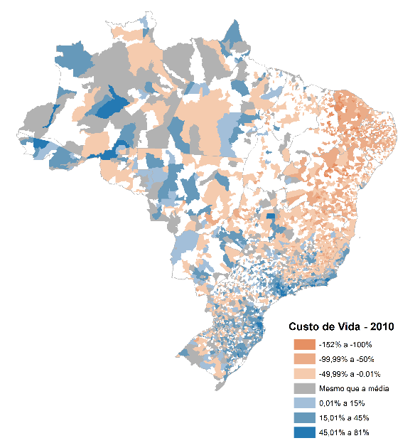
Em branco: 2.347 municípios para os quais não foram calculados os índices de aluguel;
Em cinza: municípios com coeficiente da dummy correspondente não significante (custo não difere da média dos municípios);
Em azul: municípios com custo de aluguel estatisticamente superior à média
Em marrom: municípios com custo de aluguel estatisticamente inferior à média

  - Custo de aluguel como bom indicador do custo de vida

Para fins de comparação dos índices de custo de aluguéis aqui apresentados com os índices de custo de habitação e de custo de vida publicados em Almeida e Azzoni (2016), estimaram-se equações com dummies para as mesmas unidades geográficas cobertas naquele estudo (nove regiões metropolitanas, Goiânia e Distrito Federal). Os resultados compõem os gráficos da Figura 2, referentes aos resultados de 2010 daquele estudo. Há que considerar, antes da comparação, que há diferenças entre as duas estimativas com respeito ao custo da habitação. O estudo em questão engloba mais itens, além dos aluguéis, tais como condomínio, IPTU, água e luz. Além disso, restringe-se apenas a imóveis com um dormitório, enquanto que neste trabalho todos os tamanhos de imóvel foram considerados. Observando-se o gráfico da esquerda, pode-se ver que a correlação entre as medidas de custo de aluguel e de habitação é muito alta (coeficiente de correlação de 0,71), indicando que, no geral, a metodologia aqui apresentada para o cálculo de índices municipais de aluguel reproduz satisfatoriamente os resultados de estudo que utiliza informações mais detalhadas e abrangentes do custo de moradia. O gráfico da direita, que correlaciona os índices aqui apresentados com o índice geral de custo de vida daquele estudo, mostra uma correlação ainda mais intensa (0,77). Esses são resultados interessantes pois sugerem que os índices aqui apresentados para os 3.218 municípios podem ser utilizados como uma aproximação razoável do custo de moradia e também do custo de vida nessas cidades.

Figura 2 – Índices de aluguel, habitação e custo de vida das regiões metropolitanas, 2010

Custo de aluguel x custo da habitação* | Custo de aluguel x custo de vida*
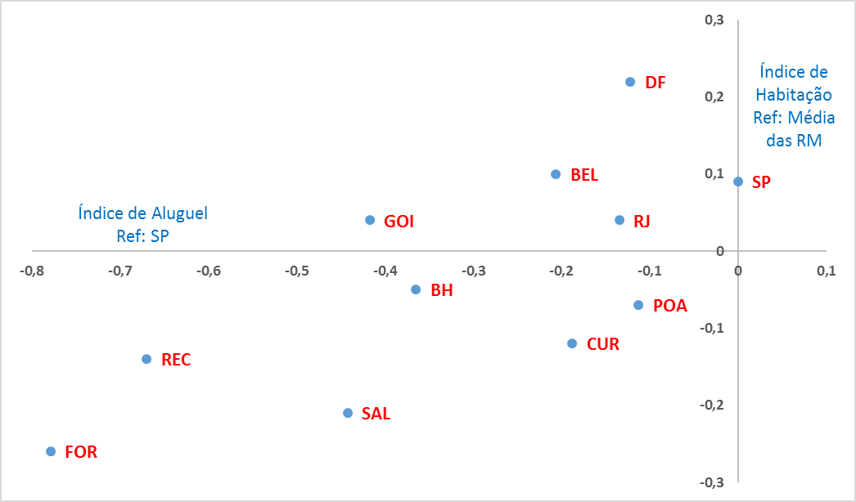 | 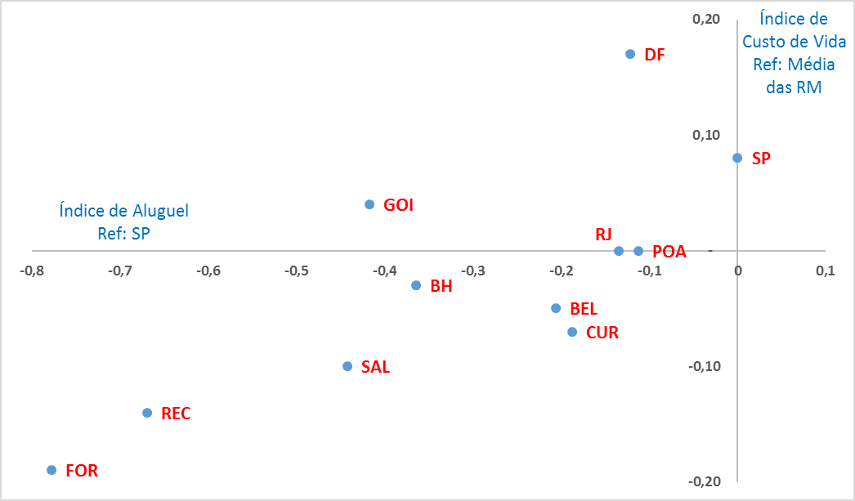
*Almeida e Azzoni (2016)

  - Resultados por Área de Ponderação para os 100 municípios mais populosos
Para os 100 municípios mais populosos, além do índice para o município como um todo, apresentado na seção anterior, estimaram-se também índices para suas áreas de ponderação, aplicando-se a mesma metodologia utilizada para o cálculo em nível municipal. Estimou-se equação única em cada estágio, introduzindo-se simultaneamente dummies para cada uma das 2.434 áreas de ponderação dos 100 maiores municípios. Dessa forma, os níveis de custo de aluguel estimados são comparáveis aos níveis municipais anteriormente apresentados, já que a referência são os mesmos 3.118 municípios. Os resultados da primeira etapa estão dispostos na Tabela A3, no apêndice. Nota-se que as variáveis de controle exibem os sinais esperados e seus coeficientes são, na sua maioria, significantes. Os coeficientes das variáveis de controle da segunda etapa constam da Tabela 4, e têm também os sinais esperados. A significância da Inversa de Mills (lambda) confirma a necessidade de se aplicar o procedimento de Heckman.

Tabela 4 – Resultados para Áreas de Ponderação – Segunda Etapa
ln (aluguel) | (Médias de 5.562 regressões)
 | Coeficiente | Erro Padrão
Lambda | 0.2922*** | 0.0018
dormitório | 0.1699*** | 0.0010
banheiro | 0,4750*** | 0.0017
Outros cômodos | 0,1097*** | 0.0006
alvenaria | 0,1483*** | 0.0020
constante | 105,473*** | 0.0026
R2 | 0.50
Fonte: Elaborada pelos autores. *** Significante a 1%.

Os coeficientes das dummies de área de ponderação, que concentram o interesse desse estudo, são numerosos (2.434) e não serão apresentados aqui. O gráfico 2 dispõe os índices de custo de aluguel calculados a partir dos coeficientes estimados, sendo a média de todas as AP igual a um. Nota-se que apenas nos estados de Rio de Janeiro e São Paulo encontram-se AP com custo de aluguel superior a 5 vezes a média, sendo que quatro AP do primeiro estado têm custo de aluguel superior à AP mais cara de São Paulo. Em terceiro lugar aparecem algumas AP do Distrito Federal, seguidas por poucas AP de Minas Gerais e do Rio Grande do Sul. Constata-se também que em todos os estados há pelo menos uma AP com custo de aluguel superior à média. É interessante notar que, a despeito do Rio de Janeiro apresentar AP mais caras, os demais municípios do Rio de Janeiro têm custo de aluguel inferior aos demais municípios de São Paulo, conforme revela o Gráfico 1. Por outro lado, neste último estado há apenas algumas poucas AP com custo inferior à média, o que apenas se repete no DF, no Rio Grande do Sul, em Rondônia e no Amazonas.

A seguir são apresentados os resultados para as regiões metropolitanas tradicionais, com dois mapas em cada caso: o da esquerda apresenta os indicadores em nível municipal e o da direita, em nível das áreas de ponderação que dispõem de informações suficientes para o cálculo. A Figura 3 revela a heterogeneidade do custo de aluguel entre os municípios da RM de São Paulo, que está entre os aluguéis mais caros do país. Ainda que a AP mais barata da capital tenha aluguel apenas 18% superior à média nacional, as APs mais caras têm aluguel superiores a quatro vezes a média (4,7 vezes sendo a máxima). Entre os valores mais altos, a grande maioria está no centro expandido da cidade. A cidade tem as 53 APs mais caras dentre as 663 APs do estado.
Na RM do Rio de Janeiro, as 27 AP mais caras entre as 295 APs do estado pertencem à capital, cuja AP mais barata tem custo de aluguel 7% inferior à média nacional, situando-se entre as mais baratas de todo o estado. Isso revela uma distância enorme entre a mais cara (450% maior do que a média) e a mais barata (7% inferior à média). A concentração de altos valores de aluguel na orla é patente. Todos os municípios da RM de Belo Horizonte têm nível de aluguel inferior à média nacional, mas algumas áreas de ponderação apresentam níveis muito elevados, como se pode ver no mapa da direita. Considerando os indicadores em nível dos municípios dessas regiões, uma inspeção superficial das cores dos mapas revela que apenas nas RM de SP, RJ e Belém há municípios com níveis salariais superiores à média. Já baixando para o nível das áreas de ponderação, com exceção de Fortaleza, em todas as RM há APs com níveis de aluguel acima da média, embora Recife tenha poucas APs nessa situação.

Figura 3 – Custo de aluguel na Região Metropolitana de São Paulo
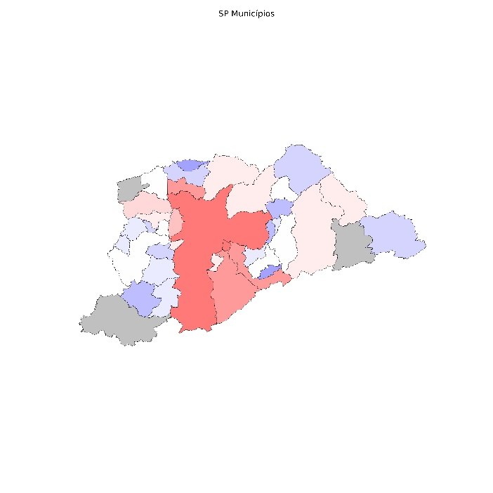 | 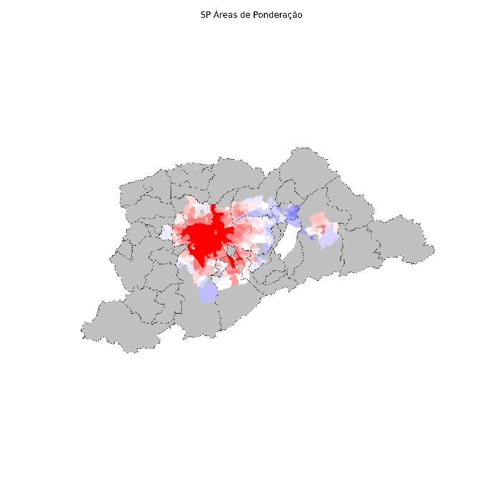
.
Figura 4 - Custo de aluguel na Região Metropolitana do Rio de Janeiro
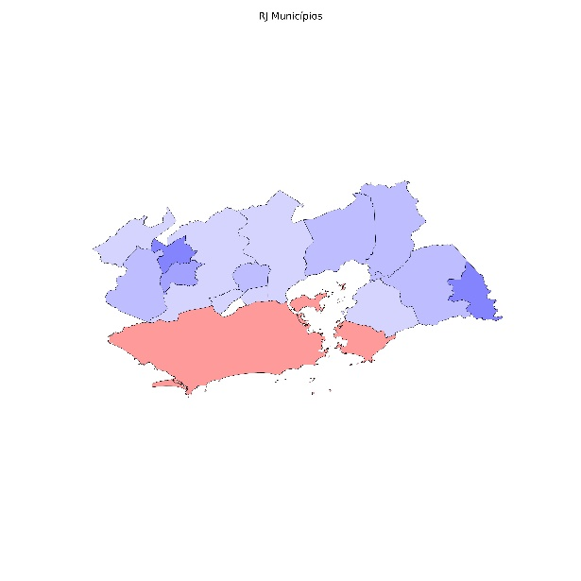
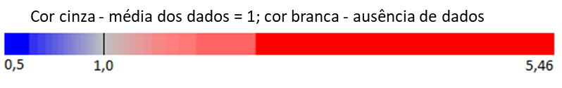

Figura 5 - Custo de aluguel na Região Metropolitana de Belo Horizonte
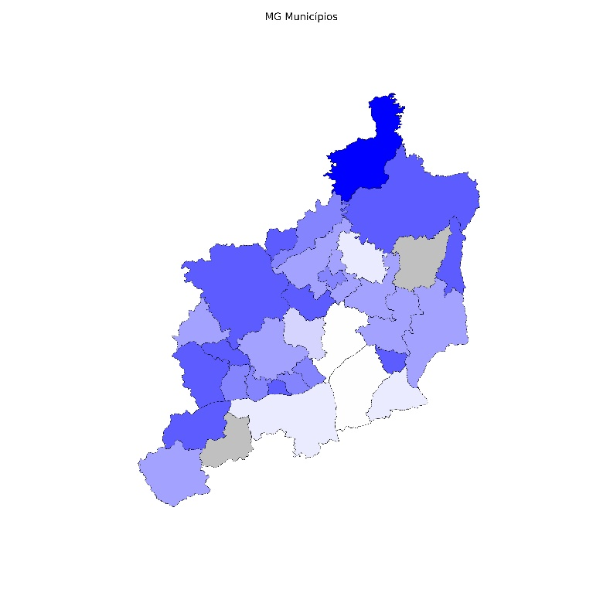 | 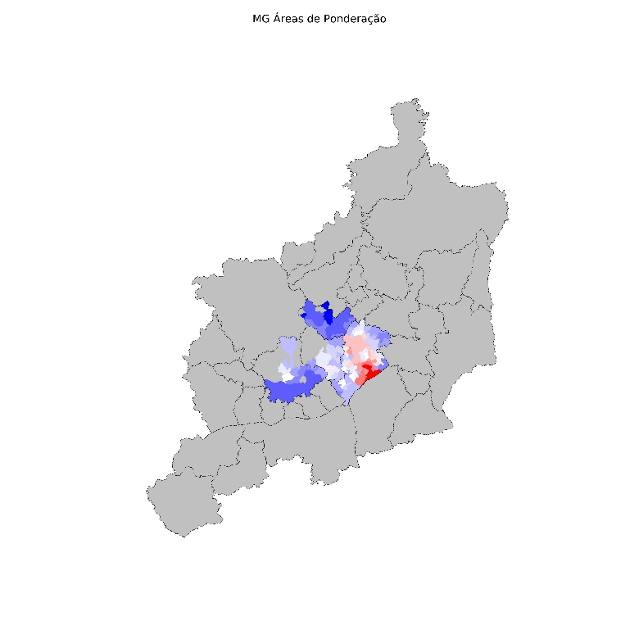

Figura 6 - Custo de aluguel na Região Metropolitana de Porto Alegre
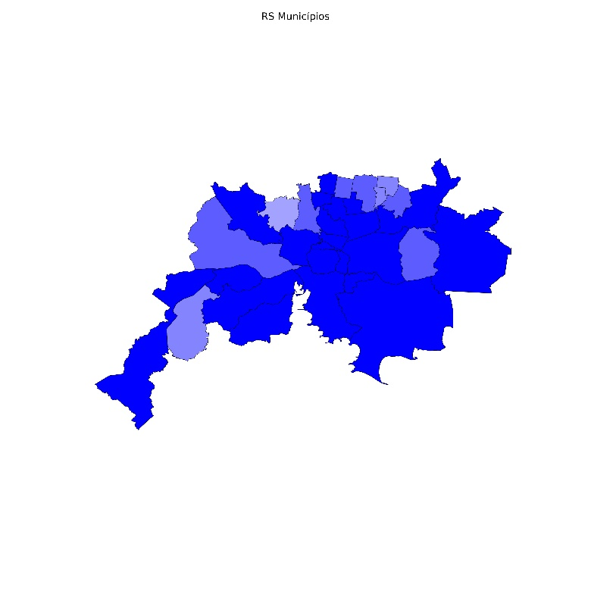 | 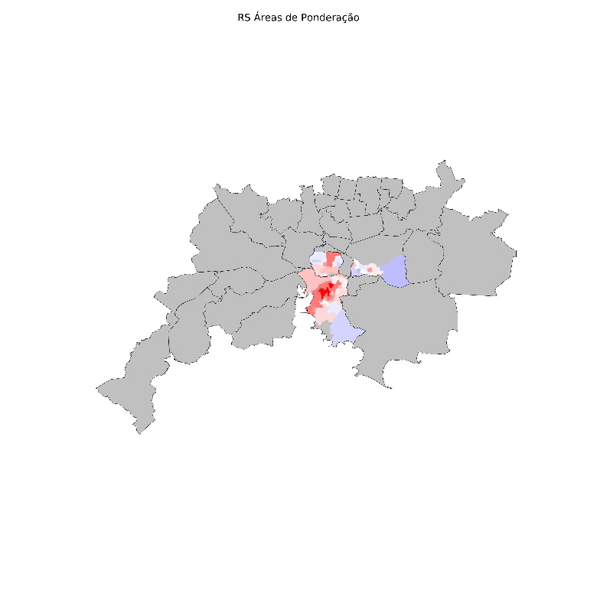

Figura 7 - Custo de aluguel na Região Metropolitana de Fortaleza

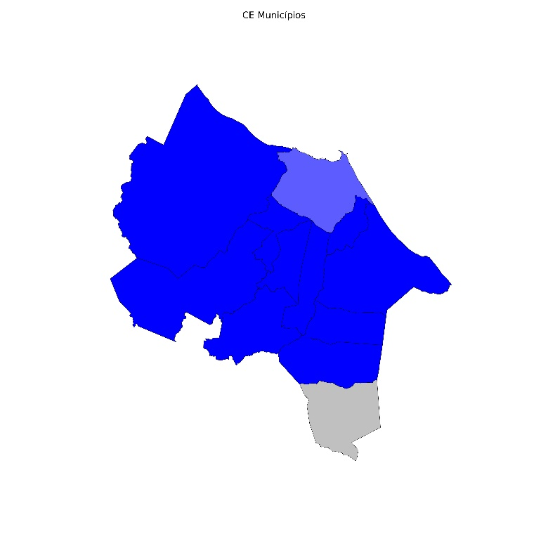 | 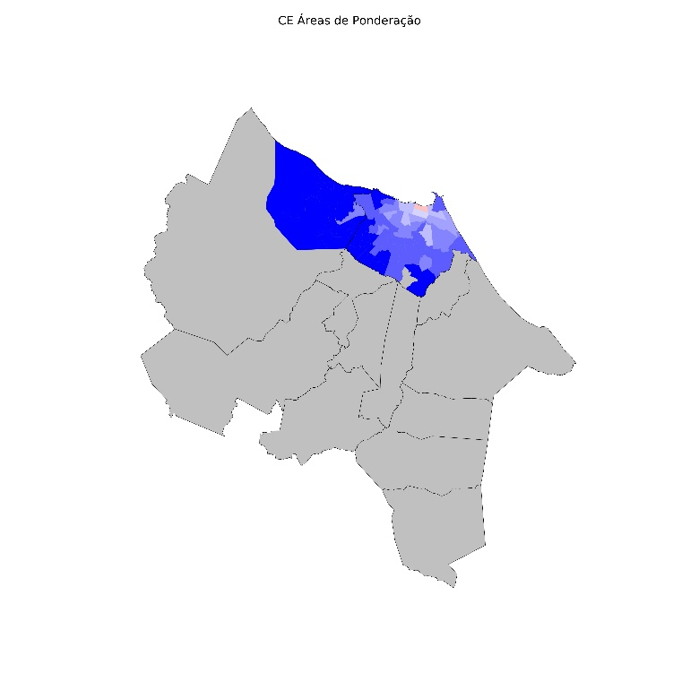

Figura 8 - Custo de aluguel na Região Metropolitana de Salvador
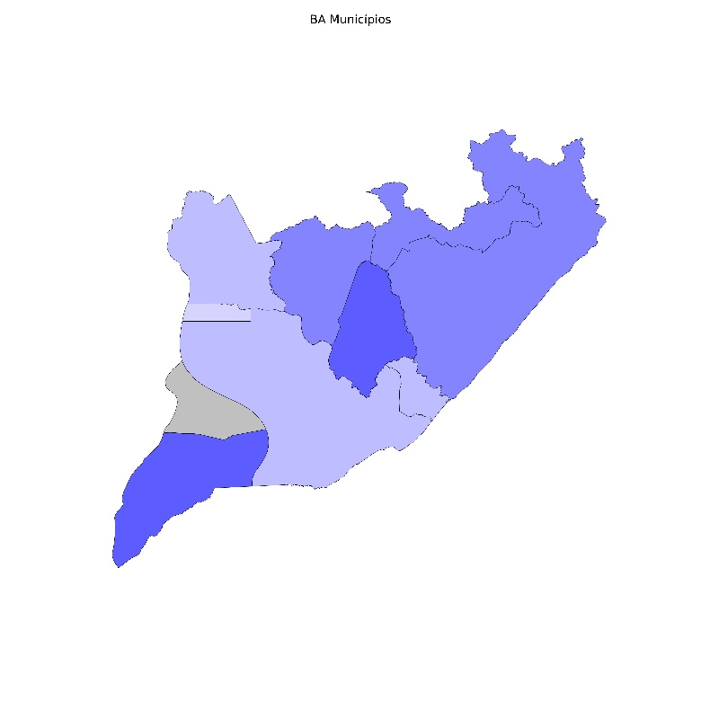 | 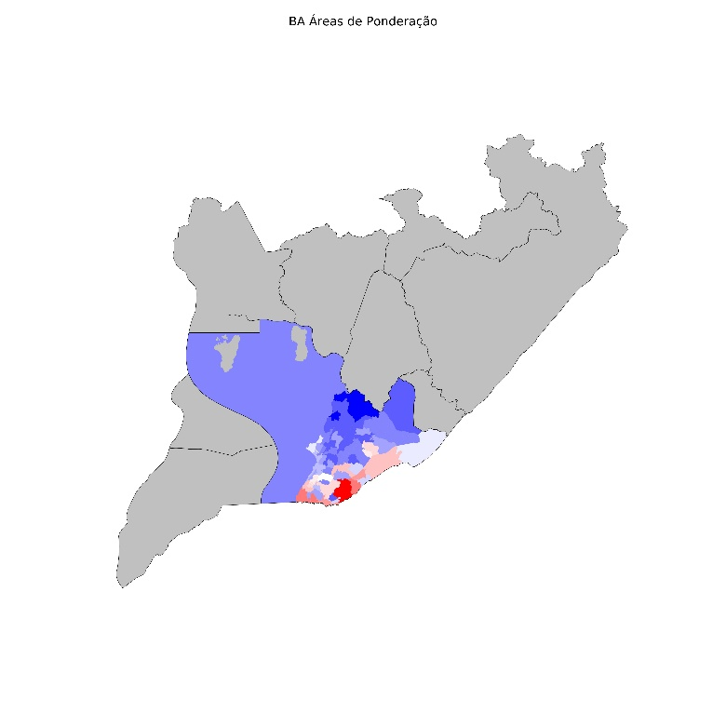

Figura 9 - Custo de aluguel na Região Metropolitana de Recife

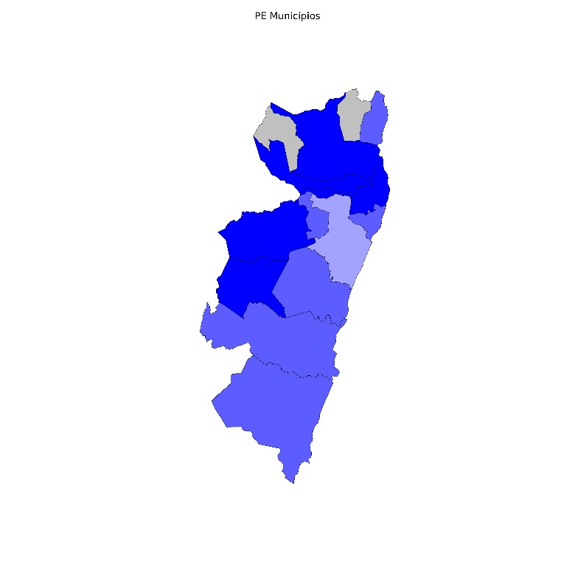 | 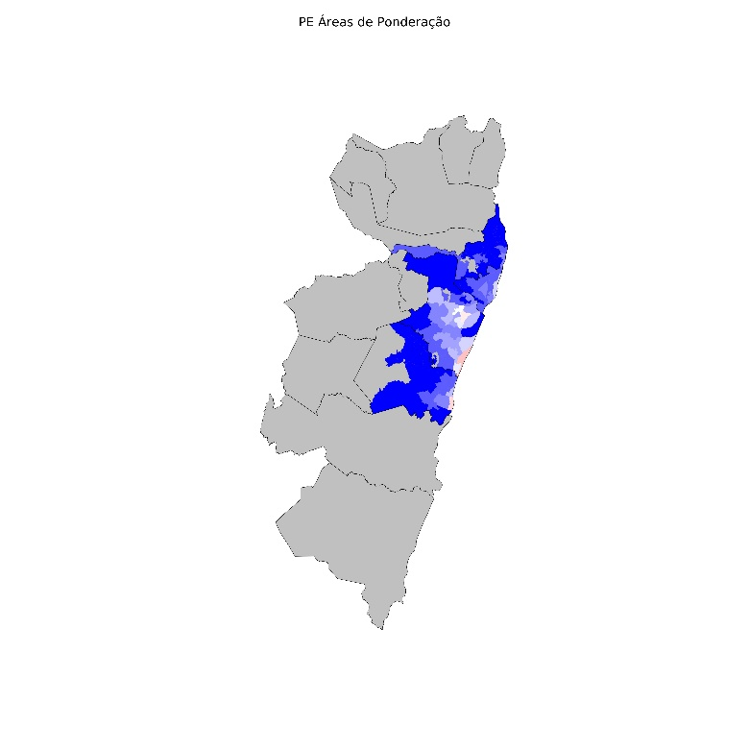
Figura 10 - Custo de aluguel na Região Metropolitana de Curitiba
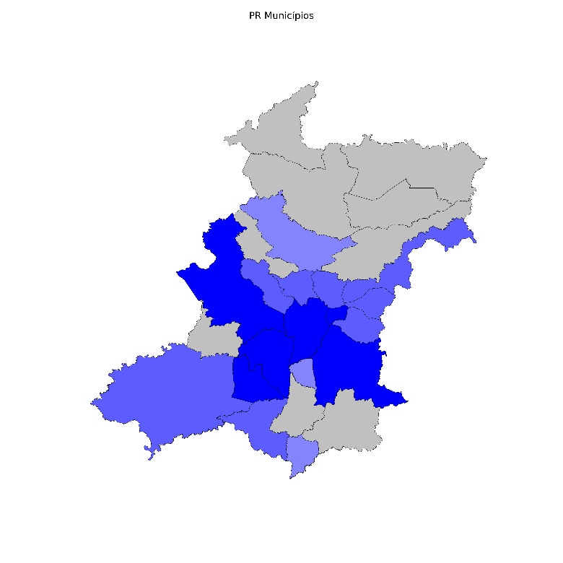 | 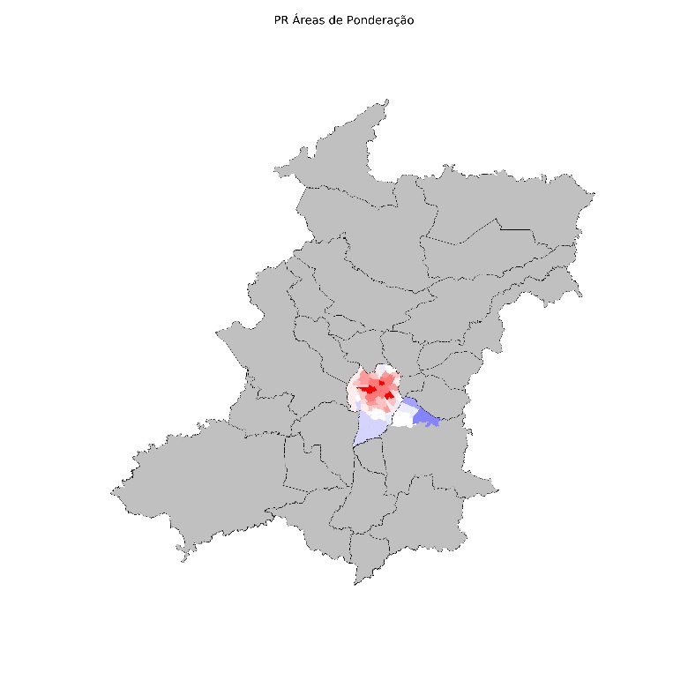

Figura 11 - Custo de aluguel na Região Metropolitana de Belém
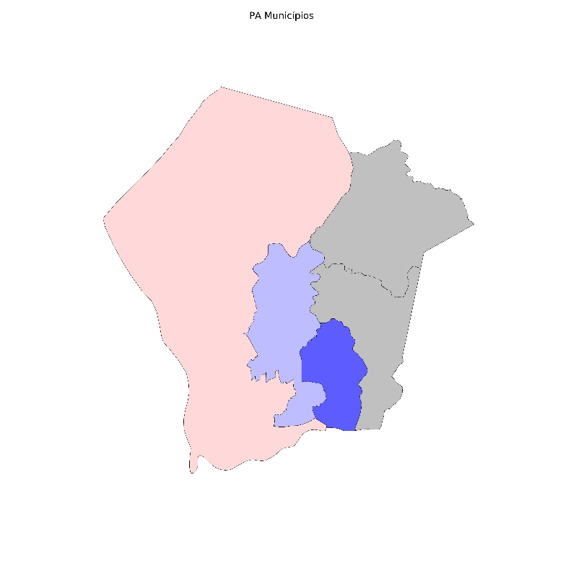 | 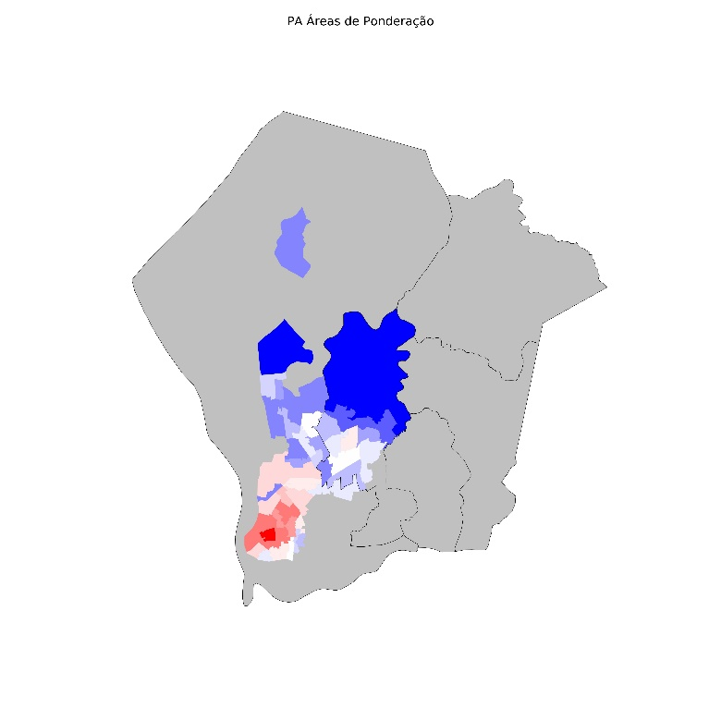

- CONSIDERAÇÕES FINAIS

Análises regionais comparativas geralmente utilizam-se de indicadores de renda para avaliar a desigualdade regional em um país. A presunção é que tal variável é um bom indicador de nível de bem-estar da população. Todavia, níveis de custo mais elevados em algumas áreas podem corroer de tal forma o poder aquisitivo da renda que o nível resultante de bem-estar pode ser até menor em áreas com maior nível de renda nominal. Este trabalho procurou contribuir com essas análises, por disponibilizar um indicador de diferencial de custo de aluguel entre um número elevado de municípios brasileiros, assim como para áreas de ponderação internas aos 100 municípios mais populosos.
Uma indicação de como a consideração de níveis diferentes de renda per capita se altera com a inclusão dos diferenciais de custo de vida é obtido ao se corrigir as rendas nominais pelos respectivos indicadores de aluguel, na suposição de que estes são um bom indicador de níveis de custo de vida. Tomamos os dados de renda per capita presentes no censo de 2010 para os 3.218 municípios considerados neste trabalho e introduzimos os diferenciais de custo de aluguel anteriormente apresentados, gerando-se um indicador de poder aquisitivo da renda per capita presente no censo. Para representar a desigualdade de renda entre os municípios, calculamos o índice de Gini, com e sem considerar os diferenciais de aluguel. Os resultados indicam que Gini das rendas nominais é de 0,26, enquanto o calculado com as rendas corrigidas pelo índice de aluguel chega somente a 0,16, revelando que os diferenciais de poder aquisitivo são bastante menores do que os diferenciais de renda nominal entre os municípios. Isso se deve ao fato de que os municípios com maiores níveis de renda per capita tendem a apresentar custos de aluguel (e de vida) mais altos. Portanto, a correção da renda pelos índices de aluguel faz com que municípios com renda per capita nominal baixa acabem aumentando seu poder aquisitivo, enquanto o contrário ocorre com os que têm renda per capita alta. Como exemplos, a cidade de São Paulo tem nível de renda per capita nominal de R$ 1.798,11 (em valores de 2010), valor que cai para R$ 1.077,45 quando se corrige pelo fato de que seu nível de aluguel é alto. Já Campina Grande, na Paraíba, tem renda nominal de R$ 747,98, que sobe para R$ 933,68 quando corrigida por seu baixo custo de aluguel. Ou seja, em termos nominais a renda média dos habitantes de Campina Grande é apenas 42% da renda média dos habitantes de São Paulo; mas o poder de compra de um habitante médio de Campina Grande está bem mais próximo (87%) do poder de compra de um paulistano médio.
Com os resultados aqui apresentados dispõe-se agora de um indicador de diferencial de aluguel e, pelas argumentações desenvolvidas nas seções iniciais deste trabalho, também de custo de vida entre os municípios. Isso constitui um avanço importante para todos os estudos que tratam de desigualdade espacial de renda e bem-estar no país. Evidentemente, o trabalho não está isento de limitações. A primeira é usar aluguel, ao invés um conjunto de bens e serviços costumeiramente utilizados pelas famílias, como feito em outros estudos. Porém, por indisponibilidade de informações, tais trabalhos são obrigados a lidar com áreas amplas, como estados ou regiões metropolitanas. O exercício de comparação para áreas metropolitanas entre os resultados deste trabalho com os de Azzoni e Almeida (2016) indica que o índice de aluguel aqui desenvolvido é bastante correlacionado com o índice de custo de habitação e de custo de vida desenvolvido naquele trabalho. Nele, os autores evidenciam também uma alta correlação entre o custo de habitação e o custo de vida entre essas áreas. Oferecer o indicador para um único ano é outra limitação importante, principalmente por estar bastante distanciado temporalmente. Em defesa, pode-se argumentar que a evolução diferencial dos níveis de custo de vida entre as áreas é pouco provável e, quando presente, muito lenta. Em Almeida e Azzoni (2016), que trata de regiões metropolitanas por um período, observa-se que o ranking de níveis de custo de vida entre elas altera-se apenas marginalmente entre 1996 e 2014.

BIBLIOGRAFIA

ALMEIDA, A. N.; AZZONI, C. R. Custo de vida comparativo das regiões metropolitanas brasileiras: 1996-2014. Estudos Econômicos, São Paulo, vol. 46, n. 1, p. 254-276, jan-mar 2016
AZZONI, C. R.; CARMO, H. E.; MENEZES, T. A. A Região Sudeste é mesmo mais rica ou apenas mais cara? Diferenças de custo de vida e desigualdade regional da renda real no Brasil. Revista Econômica do Nordeste, v. 29, p.555-572, 1998.
BIDERMAN, C. Forças de atração e expulsão na Grande São Paulo. Tese de Doutorado. Fundação Getúlio Vargas, São Paulo, 2001.
CAMPOS, R. B. A. (2017) O mercado imobiliário residencial no município de São Paulo: uma abordagem de preços hedônicos espacial. Nova Economia, v. 27, n. 1, p 303-337
CAVALCANTI, E. M.; MENEZES, T. A. Diferencial de custo de vida entre as regiões: um índice baseado em aluguel. Dissertação de Mestrado. Universidade Federal de Pernambuco. 2014.
CORSEUIL, C. H.; FOGUEL, M.N. Uma sugestão de deflatores para rendas obtidas a partir de algumas pesquisas domiciliares do IBGE. Rio de Janeiro: IPEA. Texto para discussão n. 897, 2002
FLORIDA, R. (2014) Cost of living is really about housing, Citylab, Jul 21, 2014, https://www.citylab.com/equity/2014/07/cost-of-living-is-really-all-about-housing/373128/
GALVÃO, M. C.; ALMEIDA, A. N.; SPOLADOR, H.; AZZONI, C. R. Custo de vida, amenidades e salários nas regiões metropolitanas brasileiras. Revista Brasileira de Estudos Regionais e Urbanos, v. 10, p. 199-216, 2016
Gleaser, E. L., Kolko, J., Saiz, A. (2001) Consumer City, Journal of Economic Geography, 1 (2001) p. 27-50
HECKMAN, J. J. Sample selection bias as a specification error. Econometrica, v. 47, n. 1, p. 153–61, 1979.
HERMANN, B. M.; HADDAD, E. A. Mercado imobiliário e amenidades urbanas: a view through the window. Estudos Econômicos. São Paulo. v.35, n.2, p.237-269, 2005.
IBGE – Instituto Brasileiro de Geografia e Estatística. Metodologia do Censo Demográfico 2010. Rio de Janeiro: IBGE, 2013.
MARTIN, T.; ATEN, B.; FIGUEROA, E. Estimating the price of rents in regional price parities. BEA Working Papers, Bureau of Economic Analysis, 2011.
MENEZES, T. A., AZZONI, C. R. Convergência de renda real e nominal entre as regiões metropolitanas brasileiras: uma análise de dados de painel. Anais do XXVIII Encontro da Anpec, Campinas, 2000.
MENEZES, T. A.; MOREIRA, G. R. C.; AZZONI C. R. Diferenças em gastos com aluguel entre estados, tipos de área e níveis de renda familiar no Brasil. Brasília: IPEA, v. 2, p. 329-346. Maio, 2007.
ROBACK, J. Wages, Rents and the Quality of Life. Journal of Political Economic, v. 90, n. 6, p. 1257- 1278, 1982.
__________. Wages, rents and amenities: differences among workers and regions. Economic Inquiry, n. 26, p. 23-41, 1988.
ROSEN, S. Hedonic price and implicit markets: product differenciation in pure competition. The Journal of Political Economy, v. 82, n. 1, p. 34-55, 1974.
SEABRA, D. M. S.; SILVEIRA-NETO, R. M.; MENEZES, T. A. Mercado imobiliário e amenidades: evidências para a cidade de Recife. Dissertação de Mestrado. Universidade Federal de Pernambuco, 2014.

Azzoni, C. R. e Servo, L. M. (2002). Education, cost of living and regional wage inequality in Brazil. Papers in Regional Science, Volume 81, Issue 2, April 2002 , Pages 157–175
SILVEIRA-NETO, R. M.; MENEZES, T. A. Preferência Revelada e Arbitragem Espacial: Determinando um Ranking de Qualidade de Vida para as Regiões Metropolitanas do Brasil. RBE, Rio de Janeiro v. 62, n. 4, p. 361–380, 2008.
SIMÕES, R.; AGUIAR, M. M. A influência da localização no preço dos imóveis: uma aplicação do modelo hierárquico para o mercado de Belo Horizonte (2004-2010). Anais do XV Seminário sobre a Economia Mineira. 2012.
SUMMERS, R. International Comparisons with Incomplete Data. Review of Income and Wealth, Series 19(1), p. 1-16, 1973.
WINTERS, J. V. Differences in quality of life estimates using rents and home values, Annals of Regional Science, 51:377-409, 2013

Tabela A1 – Estatísticas descritivas das variáveis utilizadas na equação de seleção
Variável | Descrição | Média | Desvio  Padrão | Min | Max
dormitório | Número de dormitórios no domicílio | 2,00 | 0,83 | 1 | 13
banheiro | Número de banheiros | 1,36 | 0,77 | 0 | 9
outros | Número de demais cômodos | 2,41 | 1,51 | 0 | 28
alvenaria | Paredes externas de alvenaria com revestimento=1; caso contrário (cc) = 0 | 0,84 | 0,37 | 0 | 1
esgoto | Ligado à rede geral de esgoto ou pluvial = 1; (cc) = 0 | 0,64 | 0,48 | 0 | 1
rede_agua | Ligado à rede geral de distribuição ou há poço na propriedade = 1; (cc) = 0 | 0,97 | 0,16 | 0 | 1
lixo | Lixo é coletado diretamente ou coletado por caçamba = 1; (cc) = 0 | 0,97 | 0,16 | 0 | 1
energia | Possui energia elétrica advinda de companhia de distribuição = 1; (cc) = 0 | 0,99 | 0,09 | 0 | 1
adequada | Moradia é adequada = 1; (cc) = 0 | 0,60 | 0,49 | 0 | 1
casa_apto | Razão casa/apto por AP | 79,28 | 173,45 | 0,001 | 6.321
prop_alug | Proporção de domicílios alugados na AP | 0,205 | 0,074 | 0,017 | 0,61
prop_esgoto | Proporção de domicílios ligados à rede de esgoto na AP | 0,641 | 0,352 | 0 | 1
prop_favela | Proporção de domicílios classificados como favela na AP | 0,014 | 0,033 | 0 | 0,786
renda_média | Renda domiciliar média da AP | 2.769,88 | 2.125,60 | 553,62 | 22.916,71
homem | Homem = 1; (cc) = 0 | 0,590 | 0,492 | 0 | 1
branco | Branco ou amarelo = 1; (cc) = 0 | 0,523 | 0,499 | 0 | 1
educ1 | Tem até ensino fundamental incompleto = 1, (cc) = 0 | 0,508 | 0,499 | 0 | 1
educ2 | Tem de ensino fundamental completo a médio incompleto = 1, (cc) = 0 | 0,154 | 0,361 | 0 | 1
educ3 | Tem de ensino médio completo a superior incompleto = 1, (cc) = 0 | 0,236 | 0,425 | 0 | 1
educ4 | Tem ensino superior completo ou mais = 1, (cc) = 0 | 0,099 | 0,298 | 0 | 1
idade | Idade do chefe da família | 46,45 | 15,87 | 10 | 135
jovem | Tem entre 17 e 29 anos = 1; (cc) = 0 | 0,145 | 0,352 | 0 | 1
adulto | Tem entre 30 anos ou mais = 1; (cc) = 0 | 0,633 | 0,482 | 0 | 1
idoso | Tem 60 anos ou mais = 1; (cc) = 0 | 0,216 | 0,411 | 0 | 1
casam_civil | Casado no civil = 1; (cc) = 0 | 0,402 | 0,490 | 0 | 1
casado | Vive em companhia do cônjuge = 1; (cc) = 0 | 0,641 | 0,480 | 0 | 1
filhos1 | Número de filhos com até 24 anos | 0,976 | 1,161 | 0 | 25
filhos2 | Número de filhos com mais de 25 anos | 0,222 | 0,564 | 0 | 24
tmoradia | Tempo de moradia no município | 31,032 | 19,237 | 0 | 135
migrante | Migrante = 1; (cc) = 0 | 0,532 | 0,499 | 0 | 1
carro | Possui automóvel = 1; (cc) = 0 | 0,422 | 0,494 | 0 | 1
classeD | Renda entre R$ 1.020 e R$ 3.060/mês = 1; (cc) = 0 | 0,417 | 0,493 | 0 | 1
classeC | Renda entre R$ 3.061 e R$ 7.650/mês = 1; (cc) = 0 | 0,161 | 0,367 | 0 | 1
classeB | Renda entre R$ 7.650 e R$ 15.300/mês = 1; (cc) = 0 | 0,044 | 0,204 | 0 | 1
classeA | Renda maior que R$ 15.300/mês = 1; (cc) = 0 | 0,019 | 0,136 | 0 | 1
Fonte: Elaboração própria baseada nos dados do censo 2010. As variáveis do primeiro grupo respeitam a classificação definida pelo IBGE para o censo 2010. Em relação ao segundo grupo de variáveis, denominou-se “favela” domicílios cujo material predominante nas paredes externas não era alvenaria ou madeira aparelhada. Todas as variáveis do terceiro grupo se referem ao chefe da família, e, quando não existente, ao indivíduo com maior renda no domicílio (exceto a variável renda e as dummies de classe de renda, que se referem ao domicilio).
Tabela A2 – Estatísticas descritivas das variáveis utilizadas na equação final (Etapa 2)
Variável | Descrição | Média | Desvio Padrão | Min | Max
aluguel | Valor mensal do aluguel (em R$) | 395,85 | 378,67 | 30 | 22.000
dormitório | Número de dormitórios no domicílio | 1,76 | 0,75 | 1 | 12
banheiro | Número de banheiros | 1,23 | 0,57 | 0 | 9
outros | Número de demais cômodos | 2,09 | 1,27 | 0 | 28
alvenaria | Paredes externas de alvenaria com revestimento = 1; (cc) = 0 | 0,89 | 0,31 | 0 | 1
Fonte: Elaboração própria baseada nos dados do censo 2010.

 | Tabela A3 - Probabilidade de o imóvel ser alugado
 |  | Coeficiente | P-Valor
Características intrínsecas do imóvel | N. de dormitórios no domicílio | -0.1614*** | 0.0015
 | N. de banheiros | -0.1737*** | 0.0018
 | N. de demais cômodos | -0.0723*** | 0.0007
 | Paredes externas de alvenaria com revestimento | 0.3785*** | 0.0027
 | Moradia é adequada | 0.0134*** | 0.0026
Serviços públicos | Ligado à rede de esgoto | 0.2040*** | 0.003
 | Ligado à rede de água | 0.2161*** | 0.0068
 | Lixo coletado diretamente ou caçamba | 0.3863*** | 0.008
 | Energia elétrica da rede | 0.4694*** | 0.0129
Condições da vizinhança | Proporção casa/apartamento na AP | -0.0001*** | 0.000001
 | Proporção de Imóveis alugados na AP | 3.0640*** | 0.013
 | Proporção de imóveis ligados à rede de esgotos na AP | -0.1084*** | 0.004
 | Proporção de domicílios classificados como favela na AP | -0.5200*** | 0.0454
 | Renda domiciliar média da AP | 0.0001*** | 0.000001
Características do chefe e do domicílio | Homem | 0.0858*** | 0.0021
 | Idade | -0.0087*** | 0.0001
 | Branco | 0.0086*** | 0.0019
 | Educação1 - máximo fundamental incompleto | 0.0747*** | 0.0027
 | Educação2 - no mínimo fundamental completo | 0.0712*** | 0.0025
 | Educação 3 - no mínimo ensino médio completo | 0.0368*** | 0.0038
 | Educação 4 - ensino superior completo | -0.0352* | 0.0175
 | Possui automóvel | -0.2651*** | 0.0023
 | É migrante | -0.0714*** | 0.0024
 | Renda Mensal1 - entre R$ 1.010 e R$ 3.060 | 0.1104*** | 0.0022
 | Renda Mensal2 - entre R$ 3.061 e R$ 7.650 | 0.2237*** | 0.0034
 | Renda Mensal3 - entre R$ 7.650 e R$ 15.300 | 0.2655*** | 0.0059
 | Renda Mensal4 - maior que R$ 15.300 | 0.2818*** | 0.009
 | Idade Jovem - entre 17 e 29 anos | 0.4366*** | 0.0108
 | Idade Adulto - entre 30 e 60 anos | 0.3362*** | 0.0112
 | Idade Idoso - 60 anos ou mais | 0.3549*** | 0.0127
 | Casado no civil | -0.3112*** | 0.0024
 | Vive em companhia do cônjuge | 0.0143*** | 0.0026
 | Número de filhos com até 24 anos | 0.0077*** | 0.001
 | Número de filhos com mais de 24 anos | -0.0127*** | 0.0024
 | Tempo de moradia no imóvel | -0.0178*** | 0.0001
 | Constante | -1.7268*** | 0.0191
 | Número de observações | 3.778.939

“Distrito” é uma denominação genérica criada pelos autores para se referir às Áreas de Ponderação definidas pelo IBGE para o CENSO 2010.
Foram 3.118 regressões para os municípios de menor porte e uma regressão para os 100 municípios maiores. Os coeficientes foram todos significantes a 1%
O índice comparativo corresponde ao exponencial do coeficiente calculado. Os 3.218 índices estão disponíveis em www.usp.br/nereus
Lembrando que apenas municípios com no mínimo 30 imóveis alugados foram destacados.
Os coeficientes estimados para cada uma das 2.434 áreas de ponderação estão disponíveis em www.usp.br/nereus
Exceto para os municípios do Tocantins, que não têm nenhuma AP com mais de 30 imóveis alugados.

